**Тема недели**

**«Буква Г, звуки [г]- [гь]».**

**(Подготовила: учитель-логопед Ткаченко О.В.)**

1. ***Уважаемые родители! Вашему вниманию предлагаются видеоролик с помощью которого вы с ребенком сможете познакомиться с буквой Г***

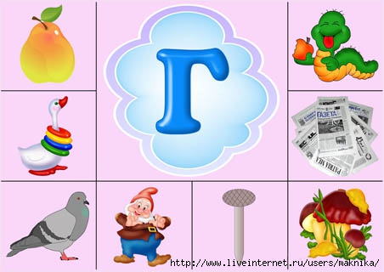

Ссылка **«Буква Г*»***

[**https://www.youtube.com/playlist?list=PLvtJKssE5NrjH4WVnoDJhCrV0vpZxQ2pV**](https://www.youtube.com/playlist?list=PLvtJKssE5NrjH4WVnoDJhCrV0vpZxQ2pV)

1. ***Далее побеседуйте с ребенком, поиграйте в предложенные игры и выполните задания:***

|  |
| --- |
| Задание 1. Знакомство со звуком [Г]. Отгадать загадку:  Красные лапки, Щиплет за пятки. Кто это? *(Гусь)*  Какой первый звук в этом слове?  Взрослый показывает перед зеркалом и объясняет ребенку артикуляцию звука [Г]:  губки свободны;  кончик языка опущен вниз, а задняя часть спинки языка прикасается к мягкому небу;  горлышко «работает».  Символ звука: гусь гогочет: ГГГ....  *[http://logopeddoma.ru/_nw/5/s40743649.jpg](http://logopeddoma.ru/_nw/5/40743649.jpg)*  ***Характеристика* звука:** звук согласный (язычок создает преграду воздуху), твердый звонкий. Обозначение: синий кружок с колокольчиком.  **Задание 2**. Фонетическое упражнение.  Мальчик прыгает через камешки: гоп-гоп-гоп...  **Задание 3.** Дидактическое упражнение «Хлопни в ладошки, если услышишь звук [Г]»:  м, б, г, в, г, г, п...; га, да, ма, бу, гу...; гараж, дорога, дерево, машина графин, гусь, стол.  **Задание 4.** Повторить за взрослым серию слогов:  гла-гло-глу-глы...; агл-огл-угл-игл...  **Задание 5.** Повторить за взрослым серию слов. Какой одинаковый звук в этих словах? Какое первое слово в ряду? Последнее?  Гуси — гараж — гантели — графин — группа.  **Задание 6**. Отгадать загадки, назвать первый звук в отгадках. Придумать предложение с этими словами:  Голова на ножке,  В голове — горошки. *(Горох)*  Стоит под елкой крошка —  Только шапка да ножка. *(Гриб)*  Без рук, без топоренка  Построена избенка. *(Гнездо)*  **Задание 7.** Добавить к целому слову первый звук [Г]. Какое слово получится?  Розы — грозы, рад — ..., речка — ..., Лина — ...  **Задание 8.** Выучить чистоговорки:  Гу-гу-гу — Гале помогу.  Гу-гу-гу — гуси на лугу.  Га-га-га — зеленые луга.  Га-га-га — дайте Гале пирога,  Пирога из творога.  **Задание 9.** Знакомство со звуком [Гь].  Символ звука: маленькие гусята гогочут: гьгьгь....  [http://logopeddoma.ru/_nw/5/s08849342.jpg](http://logopeddoma.ru/_nw/5/08849342.jpg)  ***Характеристика* звука:** звук согласный, мягкий, звонкий. Обозначение: зеленый кружок с колокольчиком.  **Задание 10.** Дидактическое упражнение «Хлопни в ладошки, если услышишь звук (Г ь]»:  гь, дь, мь, гь...; гя, дя, мя, ди, ги...; гиря, диван, мишка, Гена.  **Задание 11.** Повторить за взрослым слоговой ряд:  гдя-где-гдю-гди, где-гдю-гди-гдя.  **Задание 12.** Повторить за взрослым ряд слов, назвать одинаковый первый звук в словах (предварительно объяснить ребенку значение каждого слова):  гиря — гимназия — гигант — герой — гений.  **Задание 13.** Выучить чистоговорки:  Ги-ги-ги — Машенька, беги.  Ги-ги-ги — мы ели пироги.  **Задание 14.** Дифференциация звуков [Г] — [Гь]. Дидактическое упражнение «Скажи наоборот»:  гa-гя, го-...; ги-гы, гю...  **Задание 15.** Назвать первый звук в словах. Уточнить с ребенком значение слов:  газ, голова, гном, гений, гербарий, гигант.  **Задание 16.** Назвать лишнее слово в ряду (по наличию в словах звуков [Г] и [Гь]):  горох, *герой,*гудок, гамак; Георгий, Гена, Геннадий, *Галина.*  **Задание 17.** Вспомнить имя мальчика на звук [Гь] и имя девочки на звук [Г] (Гена, Галя), образовать полные и уменьшительные имена, «подарить подарки Гене и Гале».  **Задание 18.** Дидактическое упражнение «Один — много» (упражнение в словообразовании).  Обратить внимание на звуки [Г] — [Гь] в словах:  бумага — бумаги; книга — книги; дорога — дороги.  **Задание 19.** Подобрать слова по первому слогу. Назвать все слова с твердым первым звуком и с мягким первым звуком.  ГА: -зета, -раж, -мак...;  ГО: -лубь, -ры, -лод...;  ГИ: -ря, -гант...  **Задание 20.** В предложениях найти слова со звуками [Г] и [Гь]:  Галя и Гена едут на машине в гараж. Гена идет в магазин за горохом. Галя собрала красивый гербарий. Гога — герой, он спас голубя от голода.  **Игры для закрепления темы:** |

**Игра «Найди пару»** [**https://learningapps.org/display?v=ptsypjcon20**](https://learningapps.org/display?v=ptsypjcon20)

**Игра «Распредели предметы по коробкам»** [**https://learningapps.org/display?v=ptrgfb0b520**](https://learningapps.org/display?v=ptrgfb0b520)

Материалы для печати

**Запомни!!! ХАРАКТЕРИСТИКА ЗВУКА.**

**ЗВУК «Г»** - не поется, не тянется, преграда во рту есть, согласный, твердый, звонкий, обозначается синим квадратиком.

**ЗВУК «ГЬ»** - не поется, не тянется, преграда во рту есть, согласный, мягкий, звонкий, обозначается зеленым квадратиком.

**Задание 1.** Раскрась большую букву **Г** синим цветом, а маленькую – зеленым цветом.

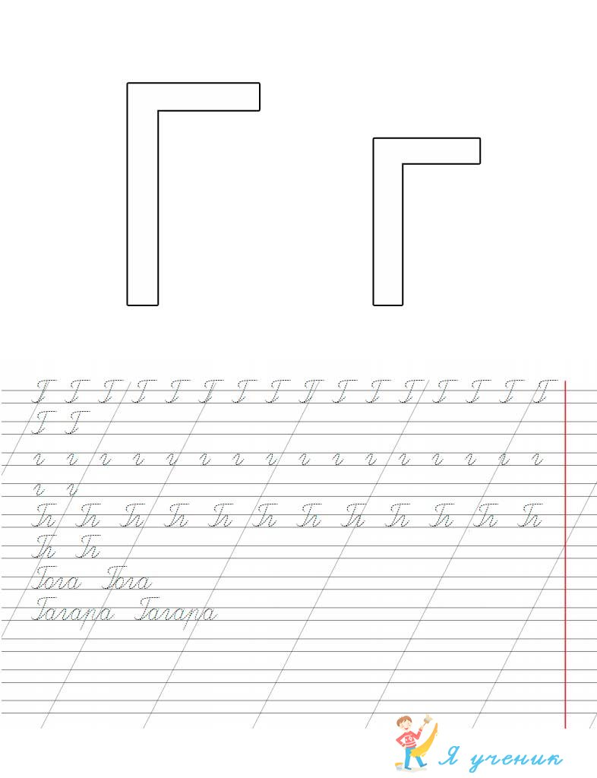 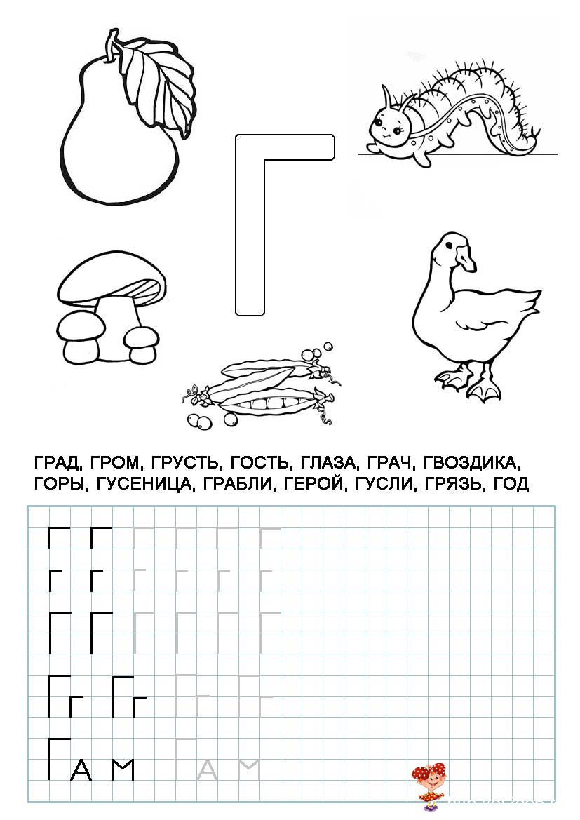

**Задание 2.** Раскрась картинки, в названии которых есть буква Г.

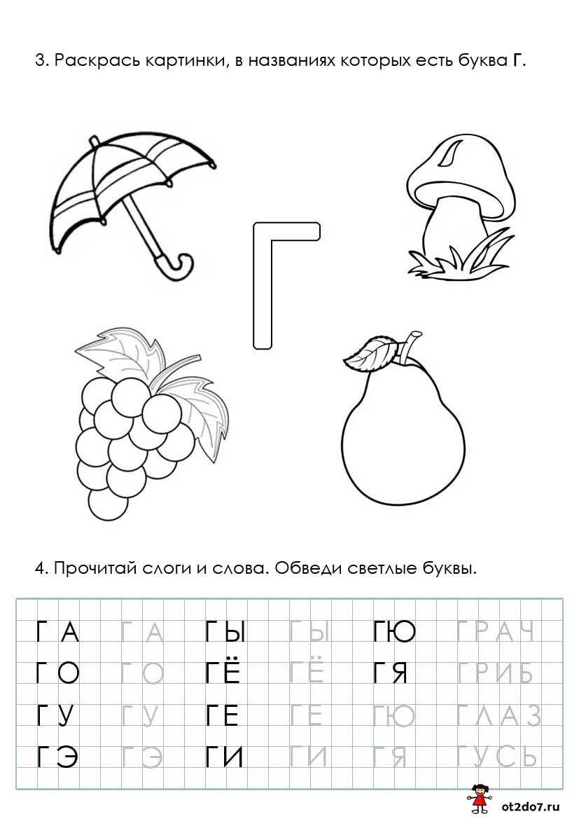

**Задание 3.**Тренируйся писать букву Г.

